Министерство науки и высшего образования Российской Федерации

Федеральное государственное автономное образовательное учреждение

высшего образования

«СЕВЕРО-КАВКАЗСКИЙ ФЕДЕРАЛЬНЫЙ УНИВЕРСИТЕТ»

Институт цифрового развития

Кафедра инфокоммуникаций

**«Замыкания в языке Python»**

**ОТЧЕТ**

**по лабораторной работе №14**

**дисциплины**

**«Основы программной инженерия»**

|  |  |  |  |
| --- | --- | --- | --- |
|  | | Выполнил:  Зиёдуллаев Жавохир Эркин угли  2 курс, группа ПИЖ-б-о-21-1,  09.03.04 «Программная инженерия», направленность (профиль) «Разработка и сопровождение программного обеспечения», очная форма обучения  _______________________________  (подпись) | |
|  | | Проверил:  _______________________________  (подпись) | |
|  | |  | |

Отчет защищен с оценкой ___________ Дата защиты__________________

Ставрополь, 2022 г.

Пример 1

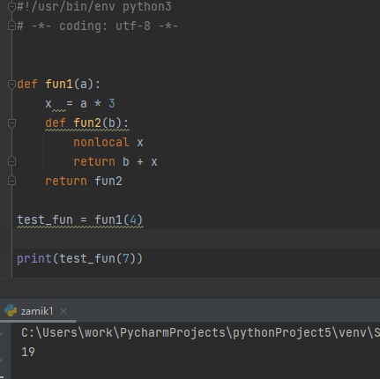

Индивидуальное задание

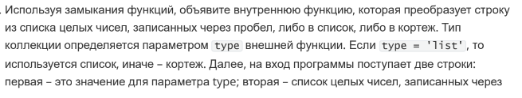

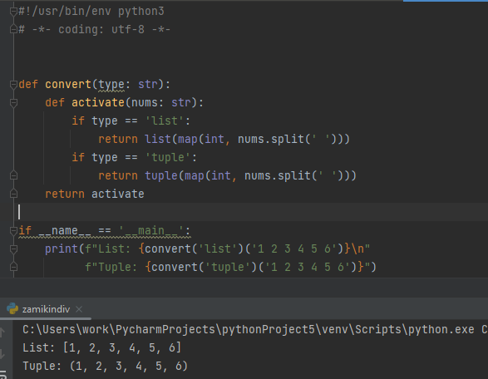

GitHub:

https://github.com/javoxir21/laba-s14.git

Ответы на контрольные вопросы

1. Замыкание (closure) в программировании — это функция, в теле которой присутствуют ссылки на переменные, объявленные вне тела этой функции в окружающем коде и не являющиеся ее параметрами.
2. 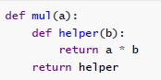В python замыкание реализуется с помощью внутренних функций, например:
3. Область видимости Local имеют переменные, которые создаются и используются внутри функций.
4. Суть области видимости Enclosing в том, что внутри функции могут быть вложенные функции и локальные переменные, так вот локальная переменная функции для ее вложенной функции находится в enclosing области видимости.
5. Переменные области видимости global – это глобальные переменные уровня модуля.
6. Built-in – это максимально широкая область видимости. Уровень Python интерпретатора. В рамках этой области видимости находятся функции open, len и т.п., также туда входят исключения. Эти сущности доступны в любом модуле Python и не требуют предварительного импорта.
7.  «В общем случае, операция комбинирования объектов данных обладает свойством замыкания в том случае, если результаты соединения объектов с помощью этой операции сами могут соединяться этой же операцией». — Это свойство позволяет строить иерархические структуры данных.